Специалисты ГБУ «ЦЭИИС» провели обследование реконструируемого путепровода «Текстильщики-1»
11.04.2024
Работы велись на участке Волгоградского проспекта в ЮВАО Москвы.
Сотрудники Отдела обследования грунтов и конструктивных слоев дорожных одежд провели оценку соответствия значений толщин, количества и состава слоев дорожной одежды требованиям проектной документации. Наряду с этим был произведен отбор проб асфальтобетона для последующего его исследования в лабораторных условиях.
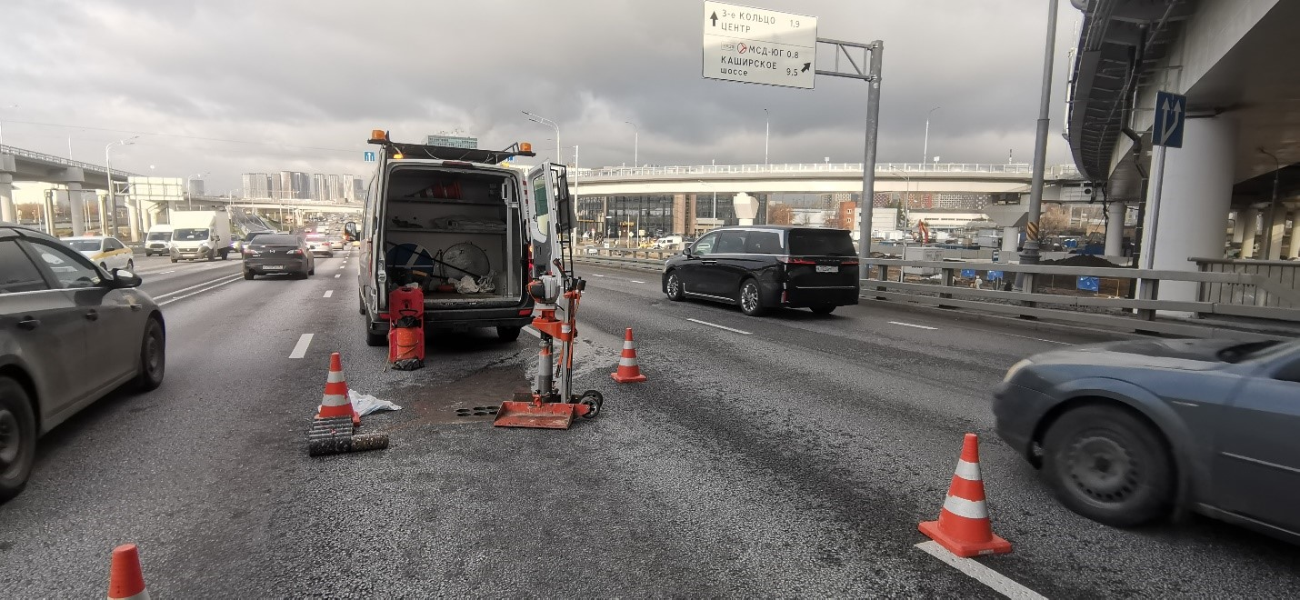
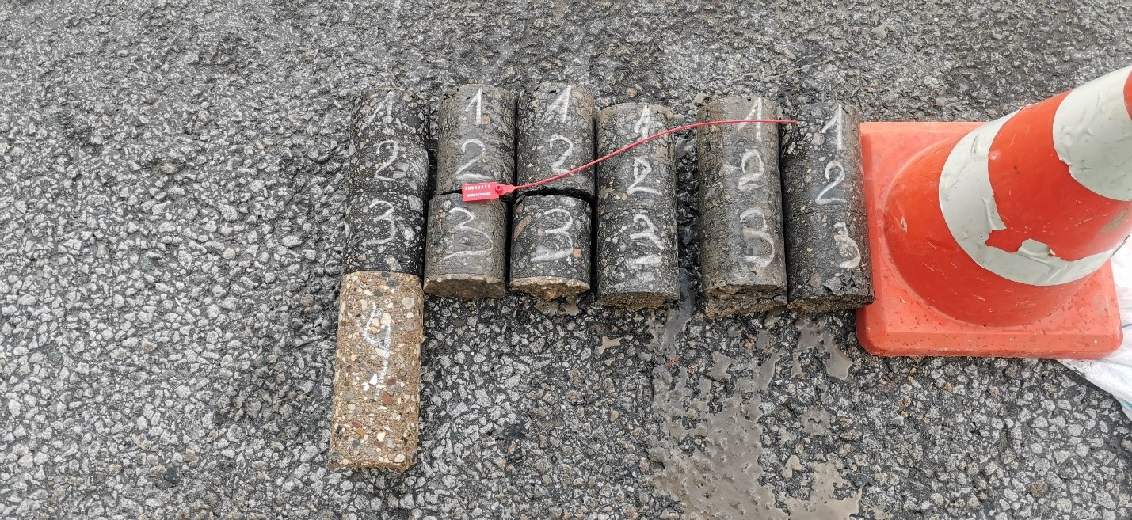
«В условиях высокой масштабности строительства и реконструкции социально и экономически - значимых объектов Москвы необходима строгая оценка качества материалов и конструкций на соответствие требованиям нормативно-технической документации. От этого напрямую зависит надежность, долговечность возводимых объектов, безопасность и удобство в эксплуатации», - отметил директор ГБУ «ЦЭИИС» Виктор Егоров.
По результатам проведённых обследований сотрудниками «Центра экспертиз» составлены и переданы экспертные заключения в Комитет государственного строительного надзора города Москвы для принятия дальнейших мер.

Адрес страницы: http://ceiis.mos.ru/presscenter/news/detail/12308175.html
ГБУ города Москвы «ЦЭИИС»

